REQUERIMENTO Nº 745/09

**De Providências**

“Quanto à possibilidade de roçagem e limpeza no início da Rua Fortunato Lira às margens do córrego, no Jardim Santa Luzia”.

**Considerando-se** que, diversos munícipes procuraram por este vereador solicitando por uma providência quanto à possibilidade de roçagem e limpeza da Rua Fortunato Lira às margens do córrego, no Jardim Santa Luzia (foto anexa);

**Considerando-se** que, o mato está alto, e assim proporcionando proliferação de animais peçonhentos, e

**Considerando-se** que, próximo ao córrego é utilizado como estacionamento de uma empresa e com o mato alto, torna-se mais inseguro este local.

**REQUEIRO** à Mesa, na forma regimental, depois de ouvido o Plenário, oficiar ao Senhor Prefeito Municipal, solicitando-lhe providências junto ao setor competente, quanto à possibilidade de roçagem e limpeza no início da Rua Fortunato Lira às margens do córrego, no Jardim Santa Luzia.

Plenário “Dr. Tancredo Neves”, em 26 de março de 2009.

**José Luis Fornasari**

**“Joi Fornasari”**

-Vereador

REQUERIMENTO Nº 745/09

**De Providências**

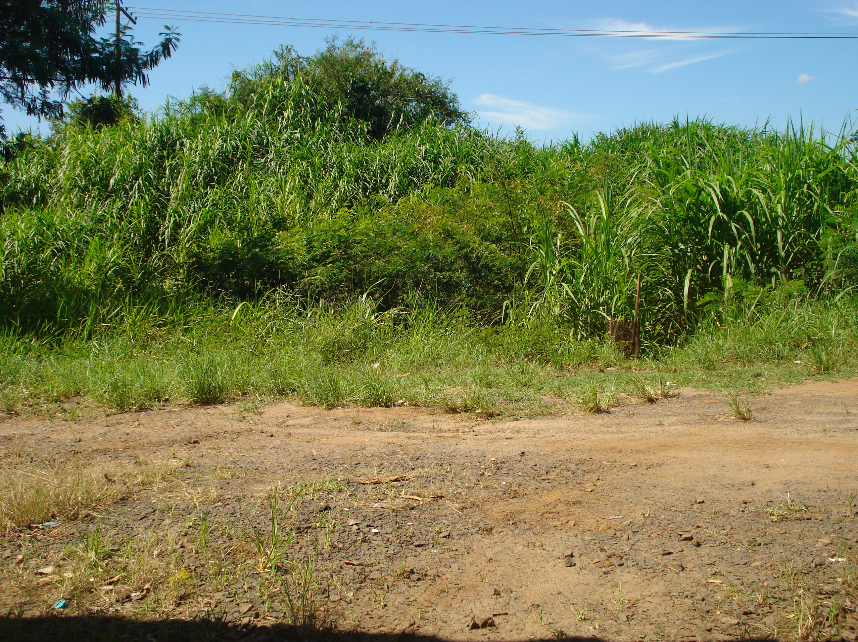

“Quanto à possibilidade de roçagem e limpeza no inicio da Rua Fortunato Lira as margens do córrego no Jardim Santa Luzia”.

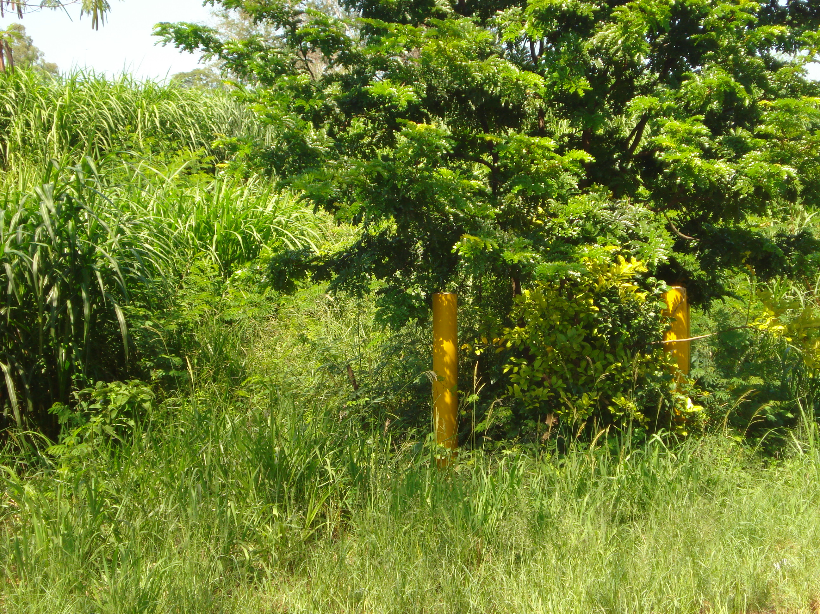

26/3/2009